Si la presión arterial del usuario es mayor que 50 y el nombre del usuario contiene "Pepe"

# Gramática sin eliminar espacios en blanco

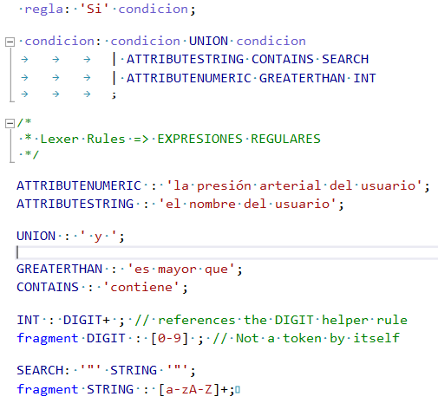

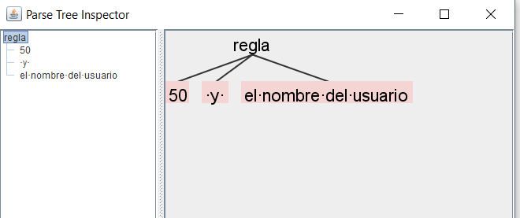

# Gramática eliminando espacios en blanco

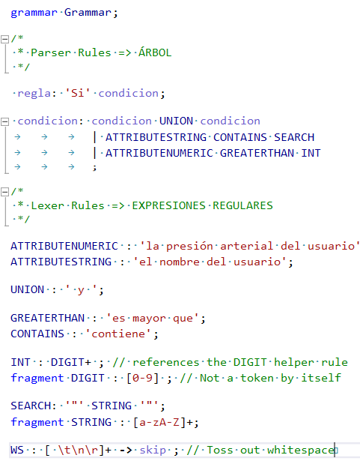

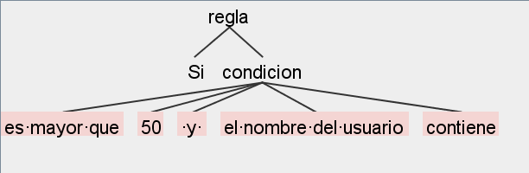

# Gramática tras algunas correcciones (eliminar acentos y comillas)

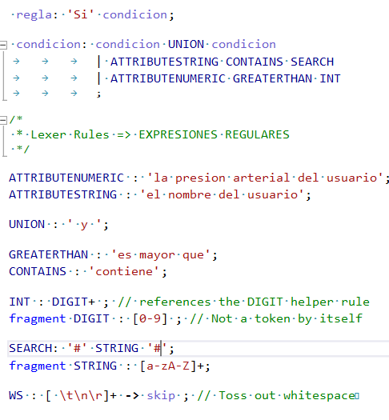

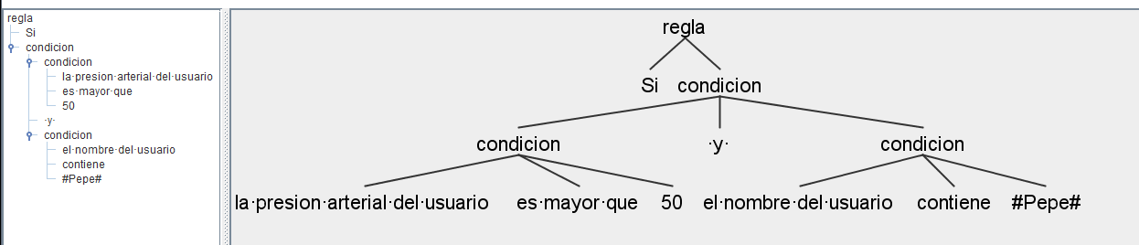

# Gramática menos mantenible

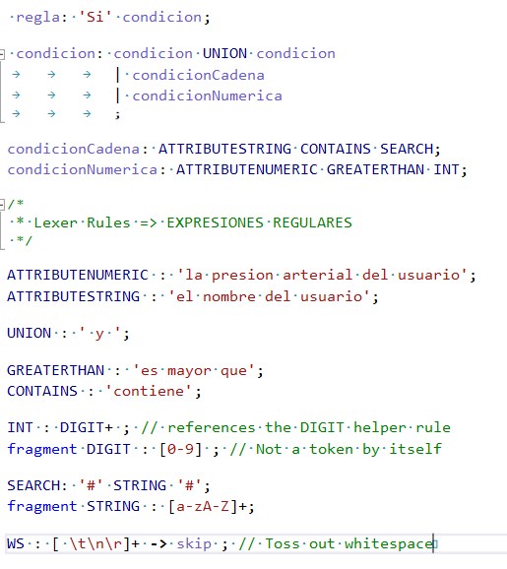

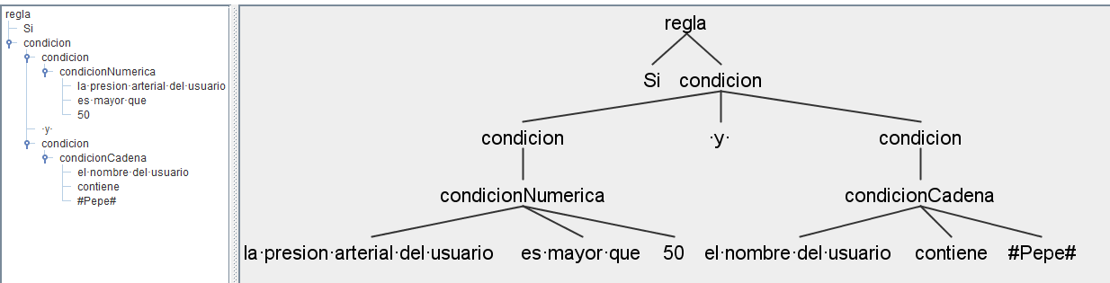

# Una vuelta más

Si la presion arterial del usuario es mayor que 50 y el nombre del usuario contiene #Pepe# y no es vegetariano

